BÀI THỰC HÀNH SỐ 2

Bài 1: Thực hiện đọc ảnh đầu vào và lọc ảnh đó bằng những phương pháp sau:

1. Lọc thông thấp trong miền không gian:
2. Lọc thông cao trong miền không gian:
3. Lọc thông thấp trong miền tần số:

* Ảnh gốc:

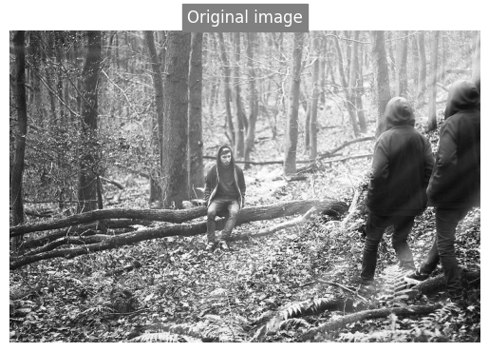

* Biến đổi Fourier:

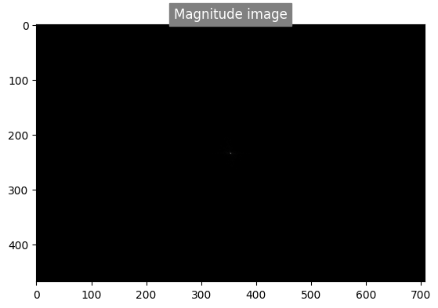

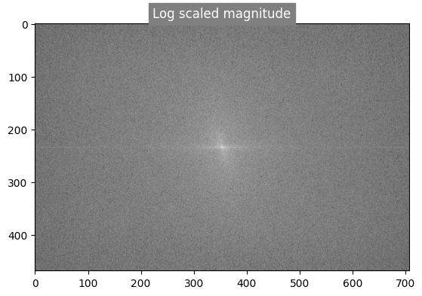

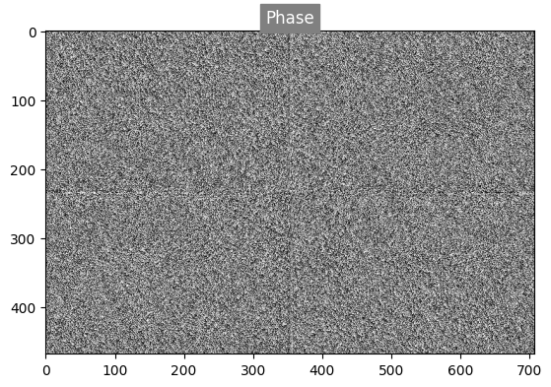

* Thiết kế bộ lọc:

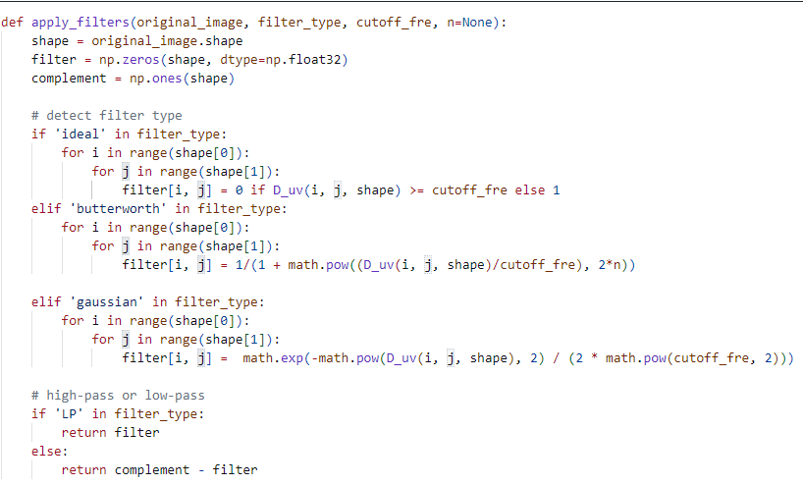

* Kết quả áp dụng bộ lọc:

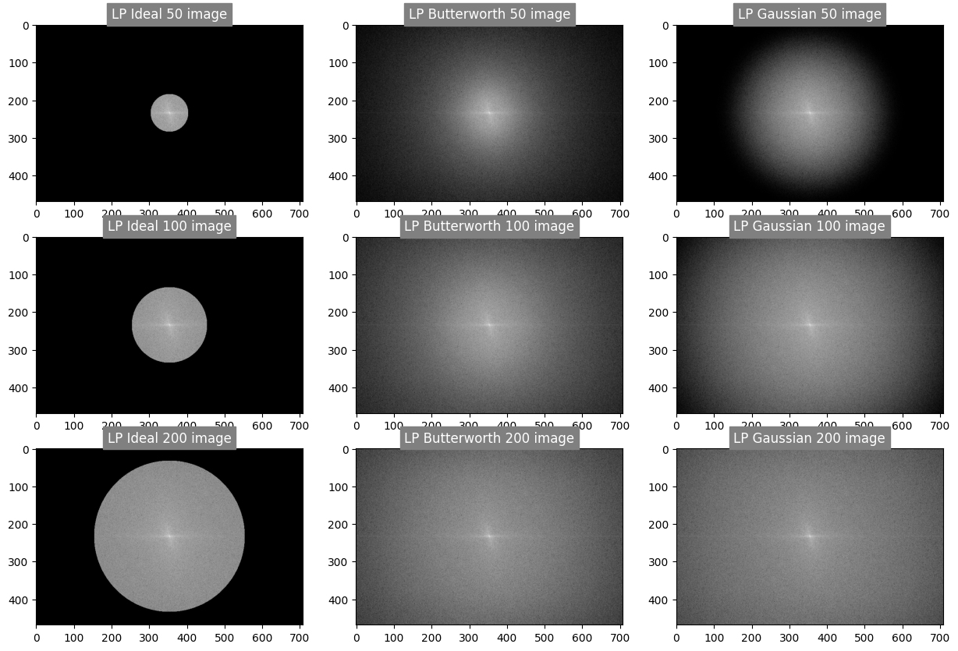

* Biến đổi Fourier ngược:

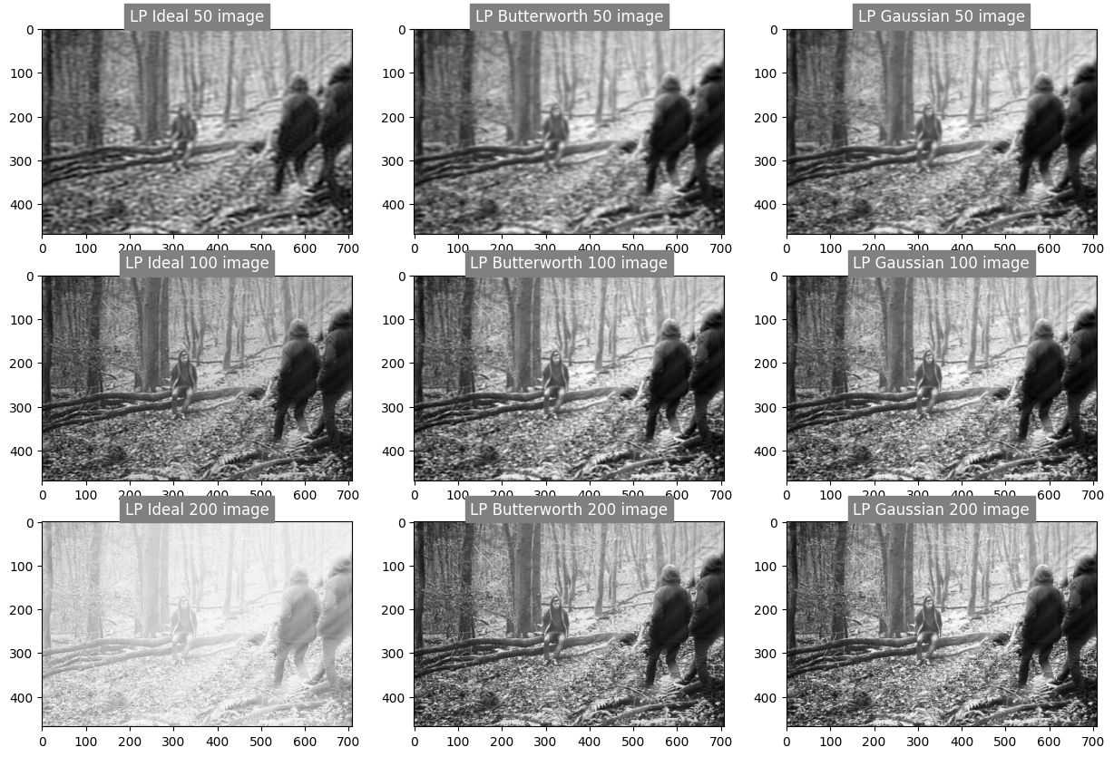

1. Lọc thông cao trong miền tần số:

* Kết quả áp dụng bộ lọc:

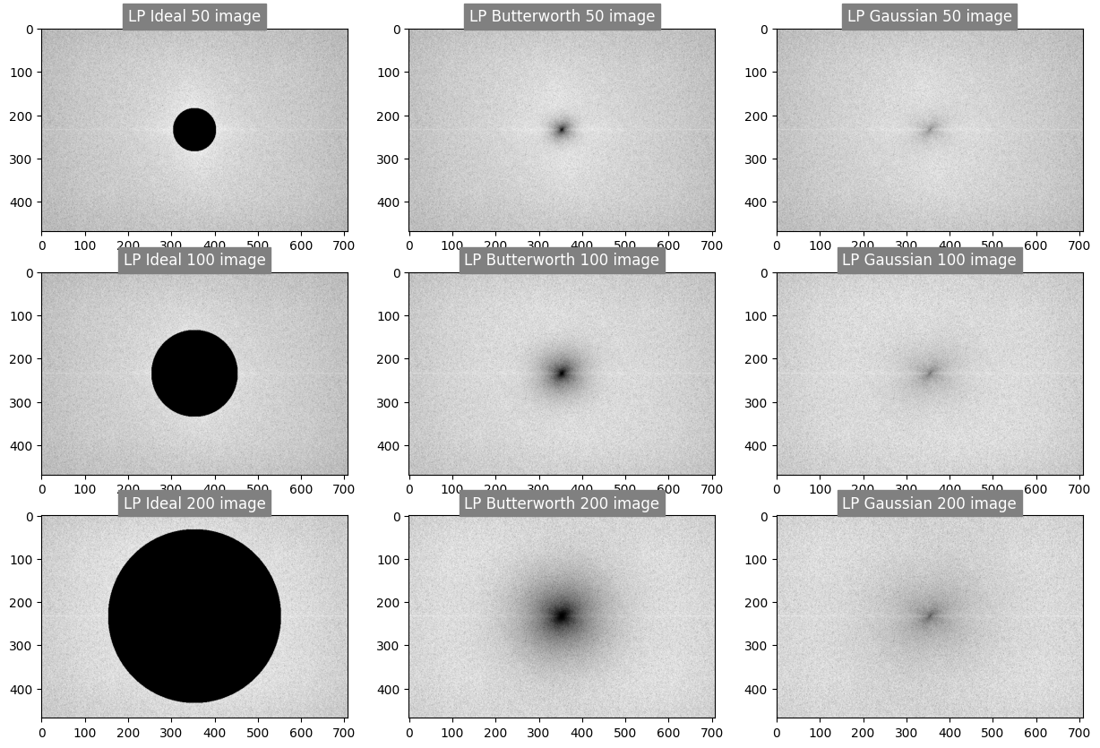

* Biến đổi Fourier ngược:

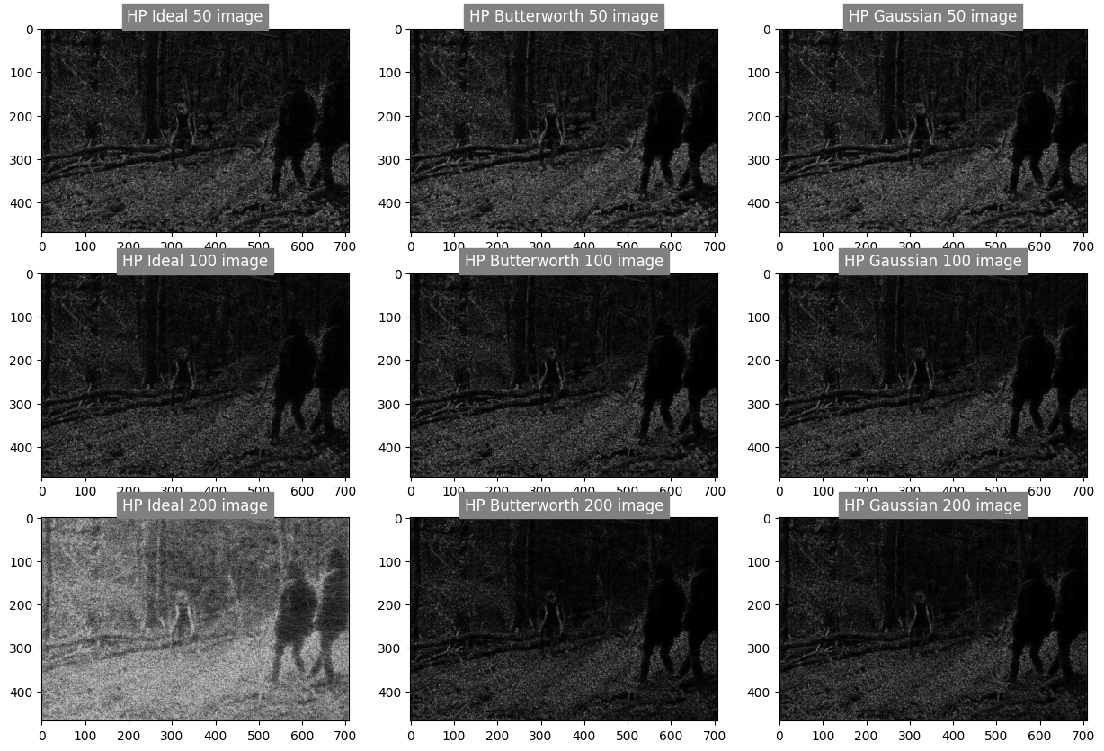

Bài 2: Từ kết quả đạt được từ bài 1, hãy phân tích và so sánh các bộ lọc kể trên:

* Low pass filter: Theo quan sát từ kết quả, bán kính bộ lọc càng lớn thì tần số cho phép đi qua càng nhiều. Ngoài ra, sự khác biệt giữa các bộ lọc này nằm ở hiệu ứng làm mềm ảnh của chúng. Từ trái sang phải, các bộ lọc hoạt động càng mượt, khiến hình ảnh ít bị biến dạng hơn.
* High pass filter: Khi bán kính tăng lên, hầu như không có gì đi qua bộ lọc Butterworth và Gaussian do tính chất thông cao của chúng. Đối với bộ lọc lý tưởng, sự thiếu mềm mịn của nó cho phép nó hiển thị nhiều chi tiết đậm nét hơn ngay cả ở bán kính cao hơn.